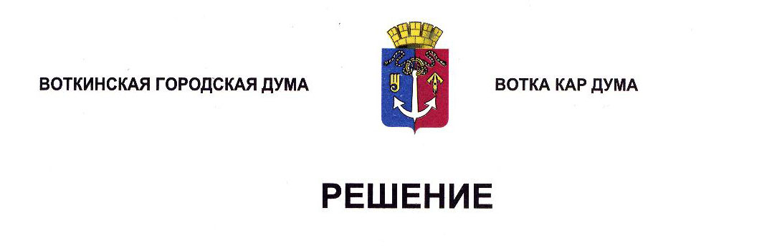

От 25 декабря 2024 года № 451-РП

О результатах публичных слушаний по проекту решения

Воткинской городской Думы «О внесении изменений в

Устав муниципального образования «Городской округ

город Воткинск Удмуртской Республики», назначенных

Решением Воткинской городской Думы

от 30 октября 2024 года № 431-РП

Рассмотрев результаты публичных слушаний, назначенных Решением Воткинской городской Думы от 30 октября 2024 года № 431-РП, по проекту решения Воткинской городской Думы «О внесении изменений в Устав муниципального образования «Городской округ город Воткинск Удмуртской Республики», в том числе собрания участников публичных слушаний, состоявшегося 3 декабря 2024 года, предложения рабочей группы по подготовке и проведению публичных слушаний, руководствуясь Федеральным законом от 6 октября 2003 года № 131-ФЗ «Об общих принципах организации местного самоуправления в Российской Федерации», Уставом муниципального образования «Городской округ город Воткинск Удмуртской Республики», Положением «О порядке организации и проведения публичных слушаний в муниципальном образовании «Город Воткинск», утвержденным Решением Воткинской городской Думы от 27 февраля 2019 года № 381-РН, Дума решает:

1. Публичные слушания, назначенные Решением Воткинской городской Думы от 30 октября 2024 года № 431-РП, по проекту решения Воткинской городской Думы «О внесении изменений в Устав муниципального образования «Городской округ город Воткинск Удмуртской Республики», признать состоявшимися.

2. Утвердить заключение о результатах публичных слушаний (прилагается).

3. Постоянной комиссии по правовым вопросам, обращениям граждан и депутатской этике, с учетом результатов публичных слушаний, подготовить проект решения Воткинской городской Думы «О внесении изменений в Устав муниципального образования «Городской округ город Воткинск Удмуртской Республики» к рассмотрению на сессии Воткинской городской Думы.

4. Разместить настоящее Решение в сетевом издании «Официальные документы муниципального образования «Город Воткинск».

Председатель Воткинской

городской Думы А.Д.Пищиков

**УТВЕРЖДЕНО**

**Решением Воткинской**

**городской Думы**

**от 25.12.2024 № 451-РП**

**ЗАКЛЮЧЕНИЕ**

**О результатах публичных слушаний, назначенных Решением Воткинской городской Думы от 30 октября 2024 года № 431-РП, по проекту Решения Воткинской городской Думы «О внесении изменений в Устав муниципального образования «Городской округ город Воткинск Удмуртской Республики»**

11 декабря 2024 года город Воткинск

1. Публичные слушания по проекту Решения Воткинской городской Думы «О внесении изменений в Устав муниципального образования «Городской округ город Воткинск Удмуртской Республики» назначены Решением Воткинской городской Думы от 30 октября 2024 года № 431‑РП. Установленный период проведения публичных слушаний с 5 ноября 2024 года по 27 декабря 2024 года.

3 декабря 2024 года состоялось собрание участников публичных слушаний. Количество присутствующих на собрании участников публичных слушаний – четыре человека. Во время проведения собрания участников публичных слушаний поступило одно предложение. Поступившее предложение размещено на официальном сайте Воткинской городской Думы, не противоречат действующему законодательству и рекомендовано для рассмотрения Воткинской городской Думой.

По результатам публичных слушаний составлен протокол публичных слушаний от 6 декабря 2024 года, в котором представлены:

1) сведения об участниках публичных слушаний, в том числе представивших свои предложения (замечания) по проекту решения Воткинской городской Думы «О внесении изменений в Устав муниципального образования «Городской округ город Воткинск Удмуртской Республики»;

2) содержание предложений и замечаний участников публичных слушаний;

3) рекомендации рабочей группы по подготовке и проведению публичных слушаний, как организатора публичных слушаний.

Выводы по результатам публичных слушаний:

1. Публичные слушания по проекту Решения Воткинской городской Думы «О внесении изменений в Устав муниципального образования «Городской округ город Воткинск Удмуртской Республики», назначенные Решением Воткинской городской Думы от 30 октября 2024 года № 431-РП, организованы и проведены в соответствии с Федеральным законом от 6 октября 2003 года № 131-ФЗ «Об общих принципах организации местного самоуправления в Российской Федерации», Уставом муниципального образования «Городской округ город Воткинск Удмуртской Республики» и Положением «О порядке организации и проведения публичных слушаниях в муниципальном образовании «Город Воткинск», утвержденным Решением Воткинской городской Думы от 27 февраля 2019 года № 381-РН.

2. Вынесенный на публичные слушания проект Решения Воткинской городской Думы «О внесении изменений в Устав муниципального образования «Городской округ город Воткинск Удмуртской Республики», с учетом поступившего предложения, в целом получил положительную оценку и предлагается к рассмотрению Воткинской городской Думой для внесения изменений в Устав муниципального образования «Городской округ город Воткинск Удмуртской Республики».